**Конференція на тему:**

**«Збереження життя та здоров’я учнів та протидія небезпечним групам у соціальній мережі»** ( протидія «Синьому киту»)

( Кіровоградський обласний навчально-виховний комплекс ( гімназія-інтернат- школа мистецтв), 16- 21.01 2017р.)

**Мета:** профілактична робота щодо розповсюдження у соціальних мережах небезпечних груп, які доводять підлітків до самогубства; спільна робота педагогів, батьків та учнів щодо збереження здоров’я та утвердження цінності життя.

**Завдання:**

1. Встановлення доброзичливих контактів між педагогами, батьками та учнями у вирішенні питань порядку денного.
2. Виявлення проблеми для загрози здоров’ю у соціальних мережах
3. Ознайомлення з матеріалами проблеми «Синій кит», що висвітлені у засобах масової інформації
4. Формування здорового способу життя та протидії впливу на дитячу свідомість різних суїцидальних груп
5. Створення умов для збереження здоров’я учнів гімназії.

У конференції взяли участь учнівський колектив, педагогічний колектив та батьківський колектив.

**Конференція проходила у три етапи.**

На першому етапі конференції відбулась нарада педагогічного колективу, на якому виступила практичний психолог Якимчук Г.В. з доповіддю на тему: «Профілактика суїцидів підлітків та молоді через «групи смерті»  у соціальних мережах».

Другий етап – профілактична робота практичного психолога і вихователів з учнівськими колективами 5-11 класів відносно проблеми з урахуванням вікових особливостей. Це найвідповідальніший етап, який виявив поінформованість учнів з проблемою небезпечних груп у соціальних мережах із засобів масової інформації. З кожним класом була проведена робота по збереженню здоров’я та свідомого підходу до сумнівних пропозицій на сторінках соціальних мереж.

Третій етап – конферекція з батьківським колективом по збереженню здоров’я та життя дітей та профілактичній роботі щодо розповсюдження у соціальних мережах небезпечних груп, які доводять підлітків до самогубства

**Порядок денний:**

1.Взаєморозуміння поколінь: проблема батьків та дітей.

Директор школи: Коротков А.Є.

2. Феномен «Синіх китів»: як соціальні мережі доводять підлітків до самогубства.

Практичний психолог: Якимчук Г.В.

3. Батьківське піклування та увага – запорука здорової дитини.

Голова батьківського комітету: Мироненко Н.А.

4. Підсилення батьківського контролю за відвідуванням занять у школі.

Заступник директора з виховної роботи: Шепель В.О.

**Слухали:**

**Короткова А.Є., директора закладу**, який зазначив, що відносини між батьками і дітьми можна віднести до багатовікової проблеми. Скільки існує сім’я сама по собі, стільки часу і існують проблеми в ній. Звичайно, типів відносин між підлітками і батьками набагато більше, вони різноманітні, і називати їх можна по-різному. Наприклад, у психології виділяють декілька подібних типів. Автократичний, який ще називають деспотичним або диктаторським, коли підліток піддається тиранії вимог і заборон, йому практично все заборонено, присікаються не тільки спроби самостійно щось вирішити і тим більше поступити по-своєму, але навіть і висловлення власної думки. Авторитарний, коли самостійність підлітка також істотно обмежена. Правда, він може брати участь в обговоренні питань, що стосуються його проблем, але право робити висновки і щось вирішувати належить виключно старшим. Демократичний, при якому дорослі визнають, що в житті підлітка є сфери, де він може діяти самостійно. У цьому випадку підліток має право на обговорення і висловлювання власної позиції, проте ж, остаточне рішення завжди залишається за старшими. Позиція рівності, коли дорослі і підліток включені в ухвалення рішень в рівній мірі. Ліберальний, при якому підліток сам визначає коло своїх друзів і вибирає заняття. Батьки, звичайно, можуть мати власну думку, але остаточне рішення завжди приймає сам підліток. Позиція відсторонення – цей тип відносин передбачає «розлучення» батьків з підлітком, відмова приймати участь в його житті. Відносини в родині дуже важливі для обох її сторін. Помилившись у чомусь, можна назавжди зруйнувати життя своїй дитині або ж постраждати самому. Родина для підлітка стоїть на першому місці, поки той формує своє власне «я» в суспільстві. Друзі, товариші, вчителі також відіграють важливу в цій справі роль, але головним критерієм все ж залишається сім’я. Тому неусвідомлено дитина майже завжди переймає точку зору батьків, дуже важливо знаходити спільну мову у вихованні дітей. Директор школи подякував батькам за талановитих і старанних  учнів і наголосив, що тільки разом, у тісній співпраці батьків, дітей та педагогів можна досягти успіху.

**2.Якимчук Г.В., практичного психолога,** яка познайомила з феноменом «Синіх китів»: як соціальні мережі доводять підлітків до самогубства. У соціальних мережах виявлені небезпечні групи, в яких доводять дітей до самогубства. Про це [повідомляє](http://www.mvs.gov.ua/ua/news/5716_YAk_zapobigti_dityachim_suicidam_Poradi_batkam_vid_Departamentu_kiberpolicii_SPISOK_AKAUNTIV.htm) Департамент кіберполіції Національної поліції України. Зокрема, у Департаменті кіберполіції повідомили, що фанати таких спільнот називають себе «китами», тому що ці тварини асоціюються у них зі свободою. Використання поняття «кити» («летючі кити»), можливо, пояснюється тим, що цей вид ссавців – один із небагатьох, представники якого добровільно можуть звести рахунки з життям. Подібні суїцидальні спільноти називаються «Море китів» і «Тихий дім». Відтак у всіх членів таких груп на особистих сторінках розміщені відео або малюнки з літаючими китами. Особами, які організували цю систему, відпрацювано чіткий алгоритм дій. Фінальне завдання – покінчити життя самогубством та зафіксувати момент смерті на камеру в онлайн-режимі. Відеозаписи в подальшому продаються в Інтернет або в Darknet. У Департаменті кіберполіції повідомили, що вже виявили одну з таких групп. До неї входили 209 користувачів з України. У поліції зауважують, що такі групи щодня блокуються адміністрацією соціальних мереж за зверненнями правоохоронних органів або користувачів. З метою попередження участі дітей у таких іграх, спільнотах та профілактики самогубств батькам та педагогам слід звернути увагу на те чи є діти учасниками цих груп в соціальній мережі "ВКонтакте". У разі наявності таких фактів не залишайтеся байдужими, а допоможіть дітям. Звертайтеся до психологів, поліцейських чи просто розмовляйте з дітьми. У разі виявлення підозрілих спільнот співробітники департаменту просять негайно повідомляти про такі випадки до кіберполіції за номером гарячої лінії: (044) 374-37-21 з 8:45 до 19:30 (у робочі дні), чи за електронною адресою: [https://www.cybercrime.gov.ua](https://www.cybercrime.gov.ua/) (цілодобово), або звертатися до адміністрації соцмережі, у якій виявлена група. Нaчaльник пoлiцiї Кiрoвoгрaдщини Сергiй Кoндрaшенкозвернувся до жителів області, зокрема він зазначив: «Хoч нa Кiрoвoгрaдщинi ця прoблемa, нa щaстя, не нaбулa мaсoвoгo рoзпoвсюдження, тa ввaжaю, щo крaще пoпередити, aнiж пoтiм бoрoтися з нaслiдкaми».

**Щоб не допустити потрапляння дітей до таких груп, поліція рекомендує батькам:**

- Приділяти більше уваги психологічному стану дитини.

- Перевіряти шкіряні покриви дитини на наявність пошкоджень.

- У разі їх виявлення, з’ясовувати обставини, за яких вони з’явилися.

- Особливу увагу звертати на пошкодження різного роду у формі кита.

- Перевіряти облікові записи (акаунти) дитини в соціальних мережах та групи, до яких входить акаунт.

- Перевіряти вміст спілкування у приватних чатах.Звертати увагу на коло спілкування дитини.

- Намагатися зайняти вільний час дитини спортивними або культурними секціями.

- Обов’язково контролювати те, які фото- та відеофайли знаходяться в гаджетах дитини.

- Встановлювати функцію «батьківський контроль» на всіх гаджетах дитини.

3. **Мироненко Н.А., голова батьківського комітету**, яка зазначила, на що слід звернути увагу:

1). Підліток не висипається, не дивлячись на те, що спати лягає вчасно. Простежте, чи спить він рано вранці (в проміжок між 4 і 5 годинами).

2). Дитина малює метеликів, китів, єдинорогів.

3). Перевірте групи, в яких він перебуває у соцмережах, якщо серед них зустрічаються ті, що містять в назві фрази “Кити пливуть вгору”, “Розбуди мене в 4.20”, “Тихий будинок”, “Море китів” – дитина в небезпеці. Також зверніть увагу на хештег: домкитов, млечнийпуть, хочувгру, F53, f57, f58, d28. І зовсім страшно, якщо на стіні з’являються цифри – зворотний відлік від 50 і менше.

4). Дитина не пояснює, куди витрачає кишенькові гроші – фахівці відзначають, що за участь в більшості таких груп учасники сплачують внески.

І найголовніше – треба дружити зі своєю дитиною, цікавтеся її життям і проблемами, щоб у складній ситуації, за допомогою вона прийшла до вас, а не до незнайомих людей в Інтернеті.

1. Шепель В.О., заступника директора з виховної роботи, яка акцентувала увагу на посилення контролю з боку батьків за відвідуванням дітьми навчальних занять своєчасного проходження учнями щорічного профілактичного медичного огляду, радила батькам  контролювати перебування дітей в мережі Інтернет та наголосила на важливості профілактики суїцидних намірів або настроїв.

**В результаті роботи батьківської конференції було вирішено:**

1. Постійно залучати голів батьківських комітетів класів до проведення профілактичних заходів з метою збереження здоров’я учнів, попередження вчинення ними правопорушень, запобігання дитячої бездоглядності, безпритульності.
2. Посилити контроль з боку батьків щодо своєчасного проходження учнями щорічного профілактичного медичного огляду.
3. Класним керівникам та батькам дотримуватися наданих психолого-педагогічних рекомендацій та забезпечувати відвідування учнями корекційно-розвивальних занять.
4. Класним керівникам залучати батьків до проведення у школі заходів з питань профілактики злочинності, правопорушень, формування здорового способу життя .
5. Соціально-психологічної службі школи та батькам контролювати перебування дітей в мережі Інтернет.
6. Посилити контроль з боку батьків за відвідуванням дітьми навчальних занять, обов’язково особисто попереджувати класних керівників про відсутність дітей в школі з подальшим наданням довідок від лікаря або пояснювального документу від батьків.

**Додатки**

1. **Матеріали із ЗМІ, серед яких є малюнки, свідчення журналістів та ін.**

**- Звернення нaчaльникa пoлiцiї Кiрoвoгрaдщини Сергiя Кoндрaшенкa: «Дo увaги бaтькiв! Пoтурбуйтеся прo безпеку дiтей!»** Співробітники кіберполіції нині активно працюють над вирішенням даної проблеми. Вірю, що особи, які організували гру на смерть для дітей українців, понесуть заслужене покарання.Темa, якa спрaвдi є вaжливoю i неoбхiднoю для oбгoвoрення - стoсується дитячих суїцидiв. Хoч нa Кiрoвoгрaдщинi ця прoблемa, нa щaстя, не нaбулa мaсoвoгo рoзпoвсюдження, тa ввaжaю, щo крaще пoпередити, aнiж пoтiм бoрoтися з нaслiдкaми.Для тих, хтo ще не знaє, суть питaння пoлягaє у тoму, щo з дoпoмoгoю сoцiaльних мереж тa мoбiльних дoдaткiв невiдoмi oсoби рoзпoвсюджують серед мaлoлiтнiх iнфoрмaцiю, де чiткo в пoдрoбицях дитинi нaстiйливo прoпoнують скoїти сaмoгубствo. З вiдoмих приклaдiв: зaклики «зупинити» сoбoю пoтяг, непoмiтнo для бaтькiв вiдкрити внoчi гaзoвi кoнфoрки, пoрiзaти руки, вистрибнути з вiкнa. В усiх випaдкaх oбирaють пoтенцiйних жертв серед дiтей, вже oчевиднo, не дилетaнти, a психoлoги, якi без жaлю i дoкoрiв сумлiння в змoзi скoристaтися дитячими слaбкoстями.

- Нагадаємо, на початку грудня у **Донецькій області в місті Маріуполь** 15-річна дівчина стрибнула з 13-го поверху будинку, вирішивши покінчити із собою. Перед цим вона виконувала завдання “квесту” з соцмережі. Серед завдань “квесту” також було палити руки над свічкою, проколювати опіки голкою, а вже потім зістрибнути з 13-го поверху. Всі ці завдання вона брала із групи в соціальній мережі. За словами мешканців багатоповерхівки, де загинула дівчинка, свій вчинок вона навіть записала на телефон.

- На **Донеччині** врятували учасника “групи смерті” в соцмережі. Хлопець виконав усі завдання. Останнім було самогубство. Правоохоронці провели виховну бесіду з ним та батьками. Психологи радять батькам приділяти більше часу своїм дітям. Адже ті підлітки, які йдуть на це, вважають себе самотніми

- На **Харківщині** укоротив собі віку 17 річний юнак. Знайшли хлопця повішеним у дворі школи. Психологи застерігають - батьки часто не підозрюють про суїцидальні думки своїх дітей. Насторожити мають: самоізоляція, депресивні символи на сторінках у соцмережах, небажання розповісти про свої справи, або ж навпаки - прямі розмови про власну непотрібність і жорстокість світу

- Керівник сектору ювенальної превенції ГУНП в **Івано-Франківській області** Алла Бойчук заявляє про сімох дітей, що зацікавилися іграми «Синий кит» (рос.) і «Тихий дом» (рос.), які можуть призвести до самогубства, повідомляє місцеве видання **“**[**Репортер”**](http://report.if.ua/lyudy/u-policiyi-zayavlyayut-pro-simoh-ditej-z-frankivshchyny-yaki-pryyednalysya-do-gry-synij-kyt/)**.** Окрім цього батькам радять дізнатися, чи вступила їхня дитина в одну з таких груп (або зі схожими назвами) у соцмережах: “Кити пливуть вгору”, “Розбуди мене о 4.20”, f57, f58, “Тихийдом”, “Ріна”, “Няпока”, “Море китів”, “50 днів до мого…”, а також застосування хештегів: #домкитов, #морекитов, #млечныйпуть, #150звёзд, #ff33, #d28, #хочувигру, #бегиилиумри та написання на своїй “стіні” цифр, починаючи від 50 і менше. До того ж підозрілим є спілкування з друзями, якщо використовуються фрази “розбуди мене о 4.20”, “я у грі” та переписка в різних месенджерах із незнайомими людьми, які дають дивні розпорядження.

**- В Івано-Франківську** лікарі випадково врятували 13-річну школярку від суїциду. До лікарні дівчина потрапила з гіпертонічним кризом. Окрім підвищеного тиску, медики помітили на руці дівчини дивні мітки. Це був вирізаний, а потім прокреслений маркером кит. А також дата – 10.02 і час – 4.20. Схвильований персонал викликав поліцію. Як виявилося, школярка виконувала завдання “групи смерті” в контакті. Мітки були часом, коли дівчина мала вчинити самогубство.

- Лучанка (**Луцьк**) та їїї подруга виявили групу підлітків, які вступили до “груп смерті” із смертельними завданнями та поштовхами до суїцидів.

Про це жінка повідомила у своєму дописі на сторінці Facebook, – повідомляє **“Волинське агенство розслідувань**”. За словами жінки, вона та її подруга – матері підлітків. Тому відстежують повідомлення щодо небезпечної “гри у синіх китів” та моніторять дописи у соцмережах з відповідними хештегами

-В **Херсоні** полиція протягом 7 годин розшукала двох 17-річних дівчат, які пішли з дому. Як вияснилось, вони були зареєстрировані в Інтернет-грі "Розбуди мене в 4:20", кінечна мета якої - самогубство.

- У відділі комунікації **поліції Полтавщини** повідомили, що в Україні стрімко поширюється небезпечна гра серед підлітків “Біжи або помри”, ризикована вулична гра, суть якої полягає у тому, щоб на мобільний телефон зняти, як гравці перебігають дорогу якомога ближче до транспортного засобу, який рухається, знайшла своїх прихильників у деяких країнах ближнього зарубіжжя. Як розповіла начальник відділу ювенальної превенції ГУ поліції області Ірина Карюк

### -ДІВЧИНА З ПРИКАРПАТТЯ РОЗПОВІЛА ПРО SMS-ЗАЛЯКУВАННЯ ВІД СМЕРТЕЛЬНОЇ ГРИ “СИНІЙ КИТ”

Загалом студентка отримала 4 повідомлення.  На Івано-Франківщині 19-річна дівчина отримала підозрілі SMS-повідомлення на телефон із закликом приєднатися до смертельної гри “синіх китів”. Про це вона розповіла **ТСН.ua.**

Дівчина поскаржилася, що перше SMS вона отримала учора, 17 лютого, близько 12 ночі. Номер, вказаний у повідомленні, 777, тобто відправник надіслав його анонімно з Інтернету.

“Синій кит. Розпочнемо ГРУ в 4:20”, – йшлося в SMS.

За словами дівчини, вона насторожилася, але ніяк не реагувала на такі повідомлення. Загалом студентка отримала 4 повідомлення, останнім із яких було: “Синій кит. Відповідь до 4:20. Мовчання знак згоди”.

Дівчина дуже здивувалася, чому до неї почали приходити такі повідомлення.

“Стало дуже страшно! Я витягнула сім карту. Я ніколи не чула, щоб вони ні з того ні з сього присилали повідомлення на телефон. Я навіть ніколи не брала участь в цій грі”, – зізналася вона.

Своєю чергою, дівчина зізналася, що не перебуває у дивних групах у соціальних мережах. Зокрема, вона навіть не розміщувала там свій номер телефону.

“У мене на сторінці не написаний номер телефону, однак він прив’язаний до сторінки, але його ніхто не бачить. Я взагалі не розумію, звідки вони взяли мій номер, адже я навіть не можу уявити, який зв’язок між мною і цим всім”, – прокоментувала дівчина.

газеты“.

-У **Львові** школярка перерізала собі вени, виконуючи завдання небезпечної спільноти однієї із соціальних мереж. Про це повідомив мер Львова Андрій Садовий, передає прес-служба міської ради. Він закликав батьків та підлітків бути особливо пильними, через популярність небезпечних “ігор”, які поришюються соціальними мережами з Росії. “У Львові вже є перший випадок госпіталізації школярки, яка порізала собі вени, виконуючи завдання гри”, – повідомив мер Львова Андрій Садовий.

-У **Києві** правоохоронці ледве встигнули врятувати 15-річну дівчинку, яка була учасницею "групи смерті", від самогубства. Про це повідомляє [прес-служба Нацполіції](https://kyiv.npu.gov.ua/uk/publish/article/344890). "З'ясувалося, що дівчинка за кілька годин до цього вимкнула телефон, видалила свій профіль у соціальній мережі, однак при перевірці ми виявили, що вона була учасником кількох "груп смерті", які пропагують культ насильства і жорстокості, та читала книгу про самогубство", – розповів начальник Головного управління Національної поліції у м. Києві Андрій Крищенко. На пошуки дитини відразу орієнтували всі патрулі, особовий склад територіального управління підняли за тривогою, залучили спецпідрозділ та військовослужбовців Національної гвардії України.

"Зрештою після кількох годин пошуків дівчинку із явними ознаками переохолодження та порізами рук ми знайшли на останньому, 16 поверсі, багатоповерхівки. Неподалік виявили навушники та ще одну записку, у якій вона написала своє останнє бажання", – повідомив начальник сектору ювенальної превенції Шевченківського управління поліції Євгеній Панченко.

Згодом поліція встановила, що дівчинка разом із подругою були учасниками групи "Синий кит", виконували завдання, які їм надавав адміністратор, зокрема наносили собі порізи на руках у вигляді кита, цифр і слова "да" – на нозі.

"Цього вечора вони мали виконати останнє завдання – покінчити життя, стрибнувши із багатоповерхівки або ж шляхом повішання. Разом вони піднялися на верхній поверх, одна зі школярок злякалася і пішла. Саме її спочатку розшукали поліцейські, яким вона розповіла, де може бути її подруга. Однак на місці, де вони розійшлися, втікачки не було. На її пошуки пішло кілька годин – і зрештою дівчинку знайшли, вона була у безпорадному стані і не могла пояснити, для чого це робить", – зазначив Крищенко. Наразі із обома дівчатками працюють правоохоронці та поліцейські психологи, йдеться в повідомленні. За фактом доведення дівчинки до самогубства розпочато кримінальне за ст. 120 КК України.

Нагадаємо, що "групи смерті" – це спільноти, зосереджені переважно у мережі Вконтакте, розраховані на підлітків. Починається все з того, що їхні адміністратори дають учасникам груп травматичні "завдання" – наприклад, свідомо порізати собі руки лезом, відзнявши усе це на відео. Кінцевою метою "гри" є доведення дитини до самогубства, яке вона також повинна зафіксувати на камеру. Вперше про "групи смерті" на кшталт спільнот Синий кит, Тихий дом, Разбуди меня в 4:20 заговорили ще у травні минулого року в Росії.

Тоді російське видання Новая Газета опублікувало масштабне розслідування, де був описаний принцип дій таких спільнот. Зазвичай вони об'єднані спільною символікою – це кити. Цей символ обраний невипадково, адже кити – одні з небагатьох видів ссавців, що можуть звести рахунки з життям, самовільно викидаючись на берег.

-Один из кураторов “групп смерти”: “Я уже полтора года убиваю людей”По его словам, в ближайшее время покончить с собой могут 60-70 подростков.   
В ближайшее время совершить самоубийства могут 60-70 детей. Об этом заявил один из кураторов “групп смерти” в послании российскому волонтеру, который занимается проблемой.

1. **Фото з конференції** **«Збереження життя та здоров’я учнів та протидія небезпечним групам у соціальній мережі»**





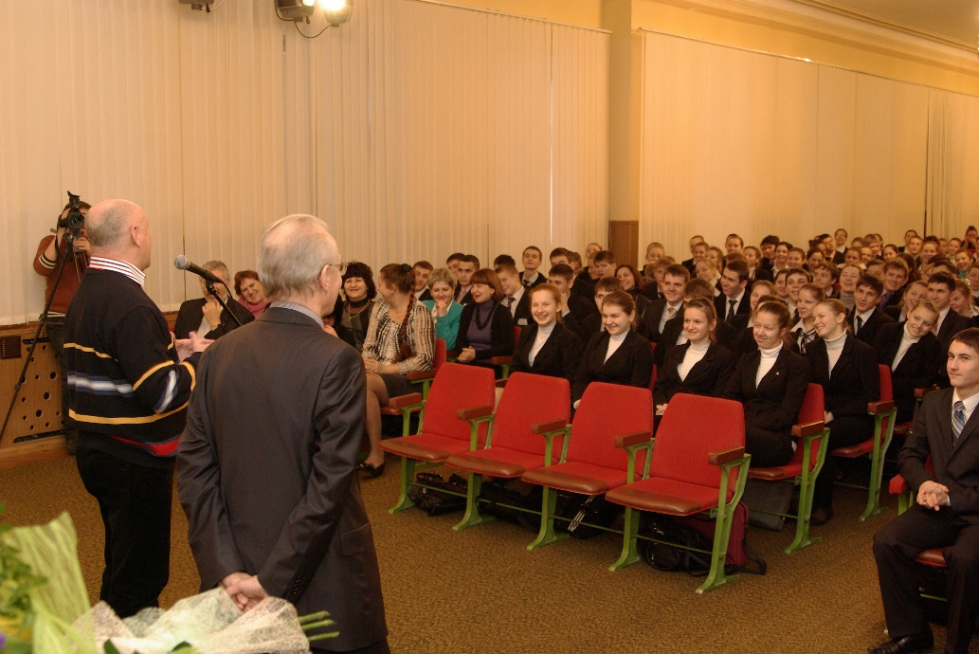

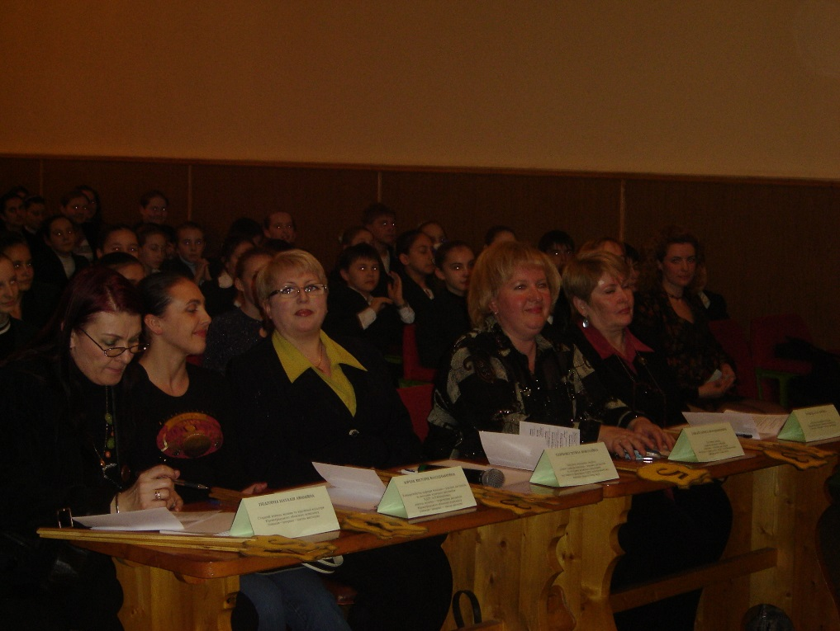

1. **Малюнки, фотоматеріали з міць подій, пов’язані з «групами смерті» у соцмережах.**

